**Непосредственная образовательная деятельность**

**Средняя группа**.

**Что такое герб, страницы истории.**

Интеграция образовательных областей: познание, художественное творчество, коммуникация

Задачи: познакомить с историей происхождения герба, его значением в прошлой и современной жизни. Приобщать к истокам региональной культуры.

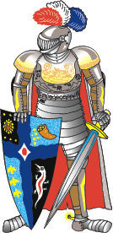Материал: иллюстрации с изображением старинных щитов, фигурки рыцарей, человечков, домиков, замок (построенный детьми из кубиков). Выставка музей «Чугунное чудо». Фото наш город, завод. Заготовки для художественного творчества.

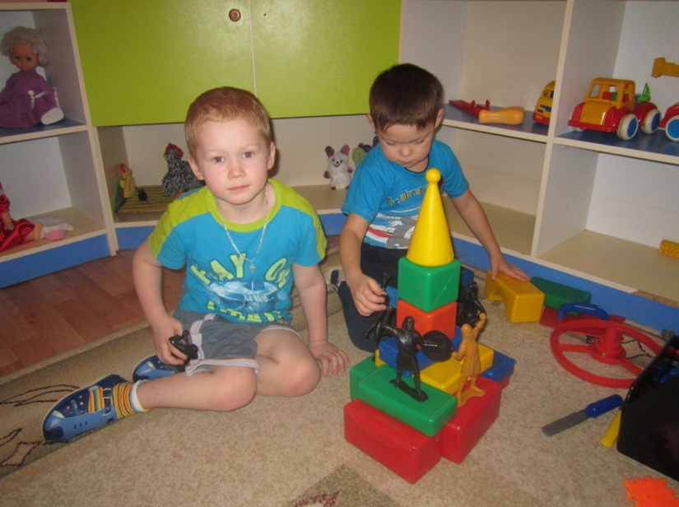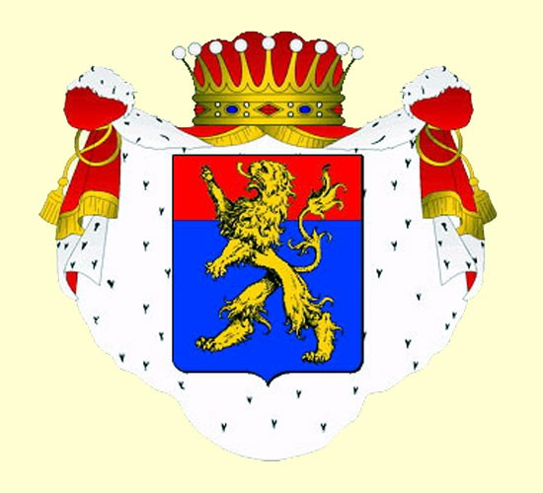Наши предки были очень воинственны. Большую часть времени проводили в боях. Воины были хорошо вооружены (фигурки рыцарей) А что защищало воина? (доспехи, щит). А как узнавали в бою свой воин или чужой? (по одежде) Закованные в доспехи рыцари, очень похожи. Чтобы не ошибиться рыцари придумывали разные знаки отличия на щит. Он большой и рисунок на нём хорошо виден (показ щита). Чаще рыцарь изображал на щите животное, на которое хотел быть похожим. Изображение льва говорило, что рыцарь считает себя сильным и храбрым. О нём говорили « храбрый как…(лев)» А если ящерица, то хозяин быстр и ловок.

Рыцари дорожили щитом. Передавали их своим детям, внукам Люди селились ближе к рыцарскому замку, в надежде, что хозяин и его войско защитит их. Вырастал город, и герб рыцаря становился гербом города. (Настольный театр «Замок»)

Уже давно нет рыцарей, современные солдаты не используют щиты (воин России). Но гербы остались. Свой герб у страны, у области и города (показ). Чаще всего герб имеет вид щита.

А сейчас пройдём на выставку «Чугунное чудо» Город Касли, как и многие города нашей земли, начался с завода. Работали с давних времён и поныне на этом заводе удивительные мастера, которые научились выплавлять из чугуна скульптуры невиданной красы. Все могут выплавлять каслинские мастера.

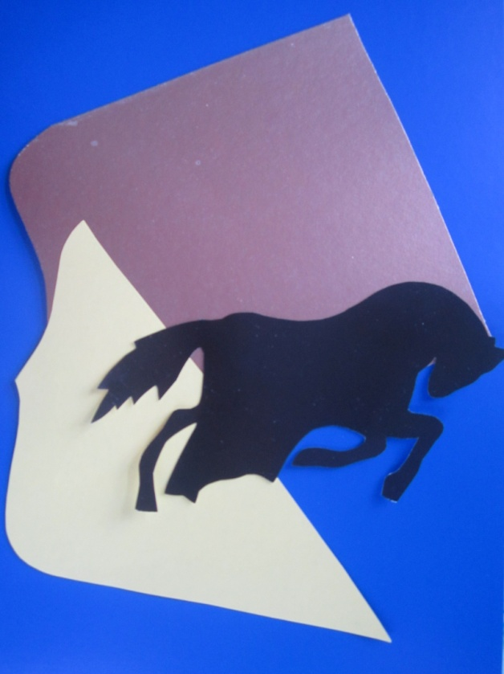Да, славиться наш город мастерами

Из чугуна своими добрыми руками

Они фигурки отливают

И чёрной краской покрывают.

А особенной славы заслужили мастера за чудесную красоту коней. Слава началась со скульптуры коня. Поэтому и стал гербом города Касли чёрный вздыбленный конь. Гордый конь, сильный и быстрый. Предлагается выполнить аппликативно «Герб моего города»

В группе появляется пособие «Собери герб». Заготовки для гербов с полями разного цвета и силуэтами.

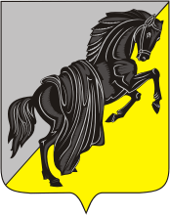

**Рекомендуемые методы работы.**

**Целевые прогулки и экскурсии**

Природу Урала беречь мы должны

И помнить преданья седой старины

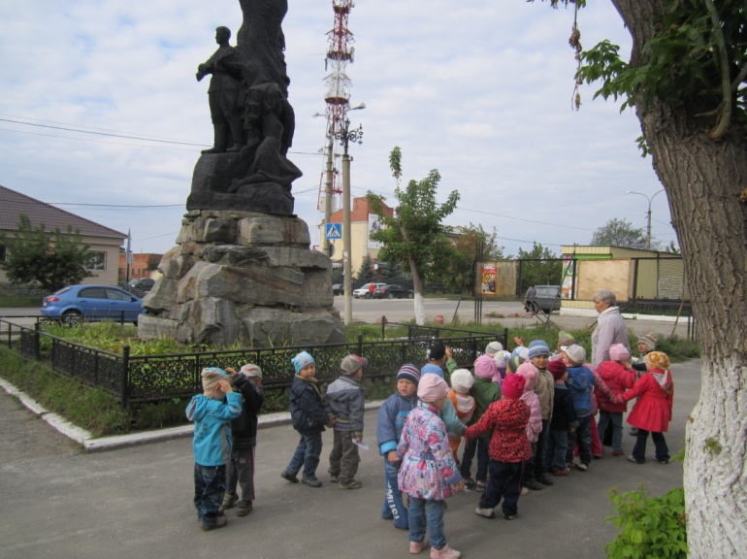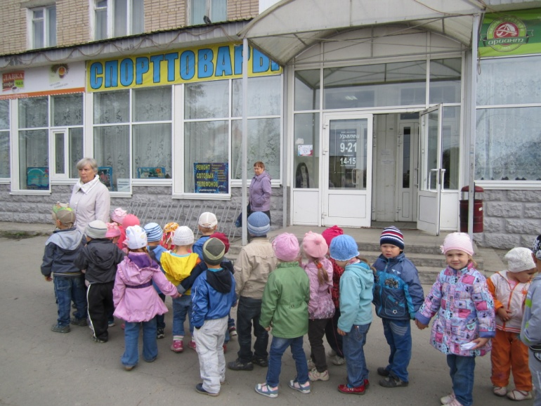

**Наблюдения**

Даже солнце здесь светит теплее

И ромашки красивей цветут

И горжусь я землёю своею-

Здесь хорошие люди живут

**Рассказ, объяснения воспитателя в сочетании с показом и наблюдениями детей**

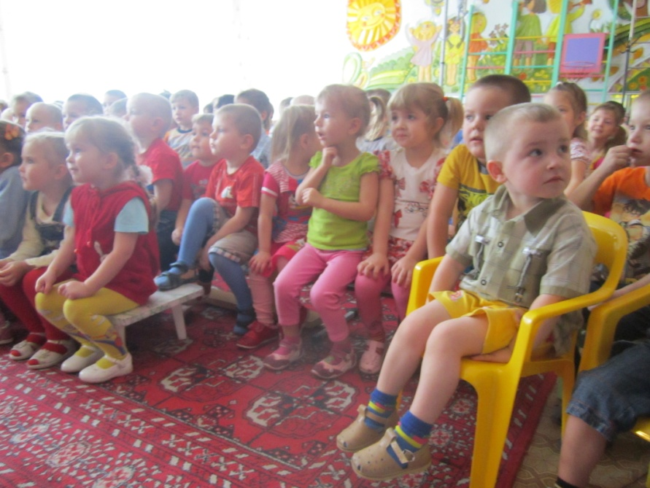

**Беседы**

Какими выразить словами

Всю красоту, что вижу я

**Использование иллюстраций, просмотр видеофильмов, детских произведений**